Максимальный временной шаг TR ограничивает максимально возможный адаптивный размер шага, который может использовать решатель переходных процессов. Значение по умолчанию обычно очень высокое (10G), то есть симулятор полностью полагается на внутренние проверки на наличие ошибок. Уменьшение этого значения повышает разрешение и предотвращает пропуск быстрых импульсов или искажений.

Как изменить максимальный временной шаг TR
Откройте схему в TINA или TINA-TI.
Перейдите в верхнее меню и выберите «Анализ».
Нажмите «Задать параметры анализа» (или «Параметры анализа»)
Найдите строку с максимальным временным шагом TR и введите нужное значение (например, 1u для 1 микросекунды или 20n для 20 наносекунд в зависимости от частоты сигнала).
Нажмите «ОК» и повторно запустите анализ переходных процессов.
Рекомендации
Подстраивайтесь под скорость сигнала: установите максимальный временной шаг равным доле (например, 1/10) от периода самой высокой частоты в вашей схеме или меньше времени нарастания и спада сигнала.
Избегайте слишком маленьких значений:
слишком маленький шаг увеличивает время расчета и приводит к созданию файлов с большим объемом данных, поэтому уменьшайте его только в том случае, если видите зубчатые осциллограммы, пропуски или ошибки сходимости.

-----------------------------------------------------------------------------------------------------------------------------------------------------

Результат TR — это результат переходного (TR) анализа, который отображает напряжения в узлах схемы и токи в ветвях в заданном временном диапазоне, чтобы показать динамическую реакцию схемы с течением времени.

Чтобы удалить результаты временного анализа (Transient Result / TR) в программе TINA-TI, нажмите на нужную кривую в окне диаграммы (графика) левой кнопкой мыши и нажмите клавишу Delete на клавиатуре. Либо нажмите правой кнопкой мыши по кривой и выберите пункт Delete. [1, 2]
Альтернативные действия
- Закрыть весь график: Просто закройте окно диаграммы (Diagram window). При следующем запуске анализа TR результаты построятся заново.
- Скрыть кривые без удаления: Перейдите в меню View → Show Hide Curves и отключите ненужные сигналы.
- Удалить через постпроцессор: Если график создан через встроенный математический обработчик, откройте Post-processor, выберите выражение кривой и нажмите кнопку Delete

Как просмотреть результаты переходных процессов
Запустите анализ: в верхнем меню выберите «Анализ» и нажмите «Переходные процессы».
Настройте параметры: в окне запроса установите время начала отображения, продолжительность отображения и начальные условия (например, расчет рабочей точки или использование нулевых начальных значений).
Проанализируйте диаграмму: полученный график откроется в отдельном окне осциллограмм, где вы сможете просмотреть кривые сигналов.
Основные функции для анализа результатов
Курсоры: перемещайте курсоры измерений вдоль построенных кривых, чтобы определить точные координаты по времени и амплитуде
Разделение кривых: используйте меню «Вид», чтобы разделить перекрывающиеся осциллограммы на отдельные масштабированные подграфики.
Регулировка временного шага: Если переходная осциллограмма выглядит рваной или на ней отсутствуют быстрые импульсы из-за переменных ограничений шага, перейдите в «Анализ» > «Настройка параметров анализа» и уменьшите максимальное значение временного шага по умолчанию для переходных процессов.
---------------------------------------------------------------------------------------------------------------------------------------

Для подключения виртуальных приборов в программе TINA откройте меню T&M (Измерения и приборы) на верхней панели управления, выберите нужный инструмент (например, Осциллограф, Мультиметр или Генератор) и кликните курсором мыши по нужной точке или узлу смонтированной электрической схемы.

Основные виртуальные приборы в TINA
- Цифровой мультиметр: измеряет ток, напряжение, сопротивление и частоту. Подключается параллельно или последовательно в разрыв цепи. [1]
- Осциллограф: показывает график изменения напряжения во времени. Его входы подводятся к исследуемым проводникам, а земляной вывод («GND») — к общей точке схемы. [1, 2, 3]
- Функциональный генератор: задает синусоидальный, прямоугольный или треугольный сигнал. Подключается к входу разрабатываемого устройства. [1, 2]
- Анализатор сигналов: работает совместно с генератором для оценки спектра и характеристик. [1, 2]
Порядок работы
- Соберите и проверьте электрическую схему на рабочем поле.
- Зайдите в меню T&M и выберите нужный прибор.
- Установите щупы прибора на контакты или узлы схемы.
- Нажмите кнопку Run (Моделирование / Запуск) на панели, чтобы запустить расчет в псевдореальном времени и наблюдать показания. [1, 2, 3, 4, 5, 6]

В программе TINA-TI (и TINA) виртуальный осциллограф не подключается физическими клеммами или проводами к узлам схемы. Прибор считывает сигнал программно по имени узла или установленной на схеме метке выхода (Output /

Порядок работы с осциллографом
- Откройте меню T&M (Тест и измерения) в верхней панели программы. [1]
- Выберите пункт Oscilloscope (Осциллограф) — на экране появится панель виртуального прибора. [1]
- Убедитесь, что в нужной точке схемы установлен компонент-указатель напряжения (стрелка/пины с именем, например, Vout или Out1), либо узел имеет явное имя выхода. [1, 2]
- Наведите курсор на нужный проводник или выходной узел схемы для привязки отображения, если это требуется интерфейсом. [1]
- Нажмите кнопку Run (Пуск) на панели осциллографа или запустите интерактивный режим симуляции, чтобы увидеть форму сигнала в реальном времени. [1, 2]
- Настройте масштаб времени (Time/div) и напряжения (V/div), а также источник синхронизации (Trigger Source) в диалоговом окне прибора для стабильного отображения кривой. [1, 2]
Посмотреть наглядный пример работы с виртуальным осциллографом и настройкой его параметров в среде симуляции можно в этом видеоуроке:

------------------------------------------------------------------------------------------------------------

TINA-TI / TINA управление отображением сигналов в окне диаграмм (Diagram Window) осуществляется через меню View (Вид) и настройки осей, позволяя разделять графики, масштабировать шкалы и настраивать внешний вид кривых. [1, 2]

Разделение и группировка кривых
По умолчанию симулятор выводит все сигналы на одну общую систему координат. Чтобы разнести их: [1]
- Выберите в верхнем меню View → Separate curves (Раздельные кривые), чтобы каждая осциллограмма получила собственные оси.
- Используйте команду View → Separate outputs, чтобы разнести выходы по отдельным осям, сохранив общую группировку.
- Автоматический трюк: добавьте двоеточие и единицу к имени метки датчика на схеме (например, переименуйте Vout в Vout:1) — тогда графики будут разделяться автоматически при каждом новом запуске анализа. [1, 2, 3, 4]
Настройка осей и масштаба
- Двойной щелчок левой кнопкой мыши по любой оси (X или Y) открывает диалоговое окно её тонкой настройки. [1]
- В окне настроек можно вручную задать верхний и нижний пределы значений, а также включить или отключить опцию округления шкалы (round axis scale). [1, 2]
- Чтобы программа сохраняла масштаб и параметры отображения для последующих запусков, активируйте пункт меню Analysis → Options → Remember diagram settings. [1, 2]
Управление видимостью и стилем
- Через меню View → Show Hide Curves можно выборочно скрывать или отображать нужные кривые (например, оставить только график напряжений или токов). [1]
- Двойной щелчок по самой линии графика позволяет изменить её цвет, толщину и стиль. [1]
- Для детального анализа точек графика используйте инструмент измерения с красным курсором (A), который выводит значения амплитуды и частоты/времени при наведении на кривую.

----------------------------------------------------------------------------------------------------
TINA-TI, зонд (или узел/измерительный прибор для измерения напряжения/силы тока), — это виртуальный инструмент, который используется для щелчка по узлам или компонентам схемы с целью измерения напряжения, силы тока и формы сигнала относительно земли во время анализа.
Как использовать пробники в TINA
Узлы измерения напряжения: выберите инструмент «Измеритель» на панели инструментов, чтобы добавить на схему узлы измерения (например, узел A, B или C). Опорная земля: стандартные пробники напряжения в TINA измеряют значения относительно земли схемы (опорный узел 0 В).Дифференциальные измерения: поскольку стандартные пробники измеряют относительно земли, используйте отдельный инструмент «Вольтметр» для измерения напряжения между двумя конкретными точками или воспользуйтесь постпроцессором TINA, если вам нужно измерить дифференциальное напряжение (\(V_A - V_C\)).Ток и осциллограммы: используйте стрелки для измерения тока или инструменты «Измеритель» на панели инструментов, чтобы отобразить зависимости тока от напряжения в окне анализа.

В программе TINA источник импульсного сигнала можно найти на панели инструментов Sources (Источники). Для аналоговых цепей используется прямоугольный или импульсный генератор напряжения/тока (например, компонент Pulse или Clock), а для цифровых — Digital Pulse или Digital Clock. Также можно задать произвольную форму импульсов через редактор сигналов Editor возбуждения (ARB). [1, 2]
Где найти и как добавить
- Вкладка: Перейдите на панель компонентов и выберите категорию Sources (значок с изображением источников питания/генераторов).
- Аналоговые импульсы: Ищите элементы с названием Pulse voltage generator (импульсный генератор напряжения) или Square wave (меандр).
- Цифровые импульсы: Используйте вкладку с цифровыми компонентами или цифровые источники Digital Pulse. [1]
Основные типы генераторов
- Pulse (Импульс): Позволяет задать уровень задержки (\(T_{delay}\)), время нарастания (\(T_{rise}\)), время спада (\(T_{fall}\)), длительность импульса (\(T_{width}\)) и период (\(T_{period}\)).
- Clock (Квадратная волна / Меандр): Генерирует непрерывную последовательность прямоугольных импульсов со скважностью 50%.
- PWL (Piecewise Linear / Кусочно-линейная функция): Позволяет вручную задать таблицу точек «время — напряжение», создавая одиночные импульсы или пачки сложной формы.

---------------------------------------------------------------------------------------------------------------------------------

Чтобы найти элемент в библиотеке программы TINA (или TINA-TI), откройте нужную вкладку на панели компонентов в верхней части экрана (например, Basic, Semistors, IC и т.д.) либо воспользуйтесь поиском по каталогу полупроводников и менеджером библиотек. [1, 2]
Порядок поиска компонента
- По панели категорий: Нажмите на иконку нужной группы элементов (резисторы, диоды, транзисторы) на панели инструментов. [1, 2]
- По каталогу/списку: Откройте диалоговое окно выбора компонентов или редактор каталога, где можно выбрать конкретную библиотеку (например, выпадающий список в поле Library). [1]
- Через Менеджер библиотек (Library Manager): Если элемента нет в стандартной базе, добавьте стороннюю SPICE-модель с помощью встроенного менеджера библиотек (команда создания/импорта макроса

--------------------------------------------------------------------------------------------------------------------------------------------------------------------------

Для получения готовой макромодели из SPICE-файла (.cir), который содержит корневую цепь и вложенные блоки подсхем (.subckt), используйте встроенный инструмент New Macro Wizard. Программа автоматически скомпилирует весь текст в единый компонент с расширением .tsm. [1, 2]
Порядок действий в TINA / TINA-TI
- Запустите программу.
- Откройте меню Tools (Инструменты) и выберите New Macro Wizard (Мастер новых макроэлементов).
- В поле Macro name введите имя будущего компонента.
- Переключите параметр настроек с Current circuit на From file.
- Нажмите значок папки (Open), в типе файлов выберите фильтр *.CIR; *.LIB; *.MOD и укажите ваш .cir файл.
- Нажмите Next (Далее), затем укажите категорию для сохранения (например, User Macros) и нажмите Save (Сохранить).
- Подтвердите вставку макроса кнопкой Insert

Важные нюансы и структура файла
- Главная подсхема: Если в .cir файле описано несколько блоков .subckt, убедитесь, что самый первый из них или основной вызываемый модуль соответствует имени макроса, либо файл корректно структурирован со всеми зависимостями внутри.
- Графический символ: Если в файле нет явного описания графики, TINA сгенерирует стандартный прямоугольный корпус с выводами по порядку узлов в строке .subckt. Вы можете изменить его внешний вид позже, кликнув правой кнопкой мыши по созданному блоку и выбрав Edit Symbol. [1, 2]
- Редактирование содержимого: Чтобы проверить или изменить текст подсхем внутри готового компонента, кликните по нему и выберите пункт меню Enter Macro

Чтобы получить единую макромодель (файл с описанием .SUBCKT) из схемы в программе TINA / TINA-TI, содержащей другие подсхемы и элементы, нужно превратить текущий проект в макрос с помощью встроенного мастера экспорта. [1, 2]
Порядок действий в TINA
- Откройте готовую принципиальную схему в редакторе. [1, 2]
- Расставьте выводы (Macro Pins) на те места схемы, которые будут внешними контактами создаваемой макромодели (вкладка Special на панели инструментов). [1, 2]
- Перейдите в верхнее меню: Tools (Инструменты) \(\rightarrow \) New Macro Wizard (Мастер нового макроса)
- • В появившемся окне выберите вариант Current circuit (текущая схема). [1]
- • Задайте имя будущего макроса и нажмите Next, затем укажите папку для сохранения (например, User Macros) и сохраните файл. [1, 2]
- • Программа автоматически сгенерирует файл макромодели (с расширением .TSM для графического символа и соответствующим SPICE-описанием с директивой .SUBCKT, объединяющим все внутренние подсхемы)
Важные нюансы
- Вложенные .subckt: Если ваша схема уже использует сторонние компоненты со своими .subckt-описаниями, убедитесь, что все они подключены через директивы .INCLUDE или находятся в активных библиотеках TINA. Мастер упакует иерархию в единый интерфейс блока.
- Где искать файл: Текстовое SPICE-представление макроса можно открыть в любом текстовом редакторе, найдя созданный файл в директории пользовательских макросов TINA.

Файл с расширением .cir в программе TINA (или TINA-TI) представляет собой текстовое SPICE-описание электрической цепи. Наличие директив .SUBCKT (subcircuit) означает, что схема содержит иерархические блоки или макромодели сложных электронных компонентов (например, операционных усилителей, микросхем, транзисторов), описанных в виде вложенных подцепей

Как TINA работает с подсхемами
- Макросхемы (.TSM / Макросы): В TINA текстовые блоки .SUBCKT преобразуются в графические компоненты (прямоугольники или кастомные УГО), у которых есть ножки (Macro Pins), соединенные с узлами подцепи. [1, 2, 3]
- Просмотр кода: Вы можете кликнуть по такому макросу в программе, выбрать Enter Macro (или открыть через редактор), чтобы увидеть исходный SPICE-код конкретной подсхемы. [1]
- Импорт моделей: Если вы добавляете новый компонент из файла, мастер макросов в TINA (New Macro Wizard) автоматически распознает структуру .SUBCKT ... .ENDS и создает на её основе рабочий элемент для принципиальной схем

В программе TINA-TI для подключения сигналов, выводов микросхем и организации связей используются специальные виртуальные порты, клеммы и разъемы (Connectors), позволяющие структурировать сложные электрические схемы.
Основные элементы для работы с портами и связями
- Метки узлов (Netnames / Labels): Имена цепей, заменяющие физические проводники. Если двум выводам присвоить одинаковое имя, они электрически соединятся без прорисовки линий.
- Разъемы и клеммы (Connectors / Terminals): Компоненты для внешних подключений, находящиеся на панели инструментов (вкладка с vàриантами разъемов и коммутаторов). [1]
- Входные/выходные пины (I/O Ports): Используются при создании макросов и субсхем (Subcircuits), чтобы определить внешние выводы блока.
- Виртуальные приборы (meters, generators): Подключаются к узлам схемы для подачи сигналов и снятия осциллограмм. [1]
Как использовать порты в схемном редакторе
- Создание связи по имени: Дважды кликните по проводнику или используйте инструмент добавления метки узла, чтобы задать единое имя для разнесенных частей схемы.
- Добавление разъемов: На панели компонентов найдите иконку разъемов (обычно рядом с переключателями), выберите нужный тип коннектора и разместите его на поле схемы. [1]
- Оформление выводов субсхемы: При создании собственного макроса (Macro) из куска схемы используйте специальные контактные площадки (Pins), которые станут внешними портами созданного компонента.
---------------------------------------------------------------------------------------------------

Поведение макромодели может зависеть от совместимости записи netlist с TINA-TI. Возможно, что некоторые netlist, основанные на SPICE, могут содержать синтаксис или команды, которые не совместимы с TINA. Если SPICE netlist зашифрован и не может непосредственно импортироваться в TINA, обратитесь на форум E2E and Simulation and Models за поддержкой (www.e2e.ti.com).
В следующем разделе приведен пример пошаговой процедуры импорта Spice netlist для создания макромодели TINA-TI, а затем создание образца макромодели в редакторе схем TINA.
В примере используется netlist OPA835. Дополнительно за поддержкой по TINA и/или симулятору, обращайтесь на форум Simulation and Models E2E (www.e2e.ti.com). А за консультацией по высокоскоростным усилителям, подобным OPA830, обращайтесь на форум E2E High Speed Amplifier (www.e2e.ti.com).

1. Процедура
1.1. Импорт файла SPICE netlist
Netlist должен быть сконфигурирован с использованием установок SPICE подсхемы, а файл netlist должен иметь расширение .cir, .lib или .mod. Если файл Spice netlist имеет другое расширение, измените его на .cir, .lib или .mod до того, как попытаетесь импортировать его в TINA-TI. Для иллюстрации процедуры пример, показанный ниже, использует netlist для OPA835:
.SUBCKT OPA835 INP INN VCC VEE OUT PD
Заметьте, в этом документе нет деталей, и лучше в дальнейшем попрактиковаться в создании Spice подсхем.
1.2. Проверка того, что SPICE netlist будет компилирован в TINA
Некоторые SPICE netlist могут содержать установки и/или форматы, которые несовместимы с TINA. Чтобы проверить это, откройте TINA, выберите в меню пункт Файл/Импорт/Pspice таблица соединений (*.CIR), как показано на рис.1.
Переместитесь к нужному файлу и выделите его, используя открывшееся окно. Откроется окно редактора netlist, как показано на рис.2. Выберите иконку с галочкой в верхней части панели, как указано на рис.2. Если формат и синтаксис netlist совместимы с TINA, тогда появится сообщение «Компиляция успешно завершена» в нижней части окна, как показано на рис.2.

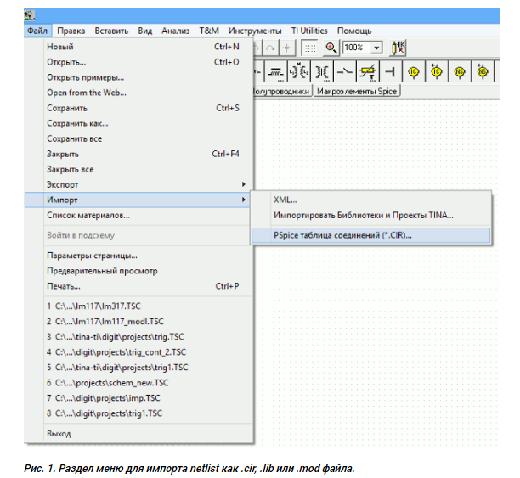

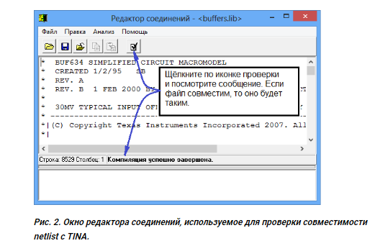

1.3. Создание макромодели TINA-TI
Откройте TINA9-TI и выберите в меню Инструменты/Мастер новых макроэлементов. Откроется окно, как показано на рис.3.

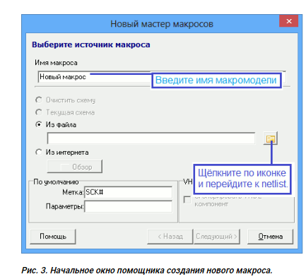

Заполните поле Имя макроса и щелкните по иконке папки справа от поля Из файла. Откроется всплывающее окно проводника. Переместитесь к папке, содержащей файл Spice netlist, щелкните по иконке файла. В этом примере окно Мастер новых макроэлементов будет иметь вид, показанный на рис. 4.

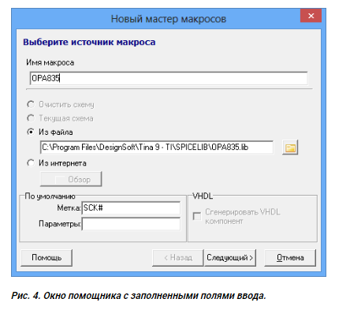

Оставьте другие поля, как это показано здесь, и щелкните по кнопке Следующий>. Следующее окно (рис.5) покажет netlist. Щелкните по стрелке справа от верхнего текстового поля, отобразится список подсхем netlist. Выберите подходящую подсхему, которая представляет макромодель, и щелкните по кнопке Следующий>

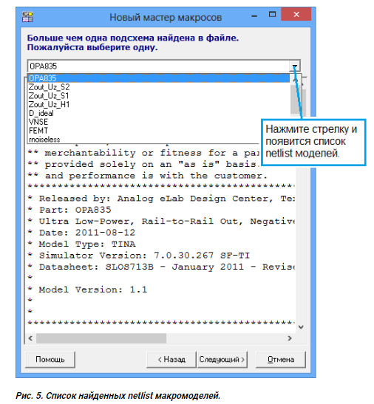

Подсветите подсхему, которая является основной функцией вызова макроса.

2. Определение символа
Следующим шагом будет выбор символа для макромодели. Есть две возможности для создания макросимвола:
Позволить TINA автоматически сгенерировать символ. Это решение может стать наилучшим выбором для уникальной модели или модели с большим количеством выводов.
Указать подходящий символ из существующих в библиотеке символов TINA. Эта возможность может применяться к моделям общих устройств, таких как операционные усилители с пятью выводами.
В любом случае символ вы можете модифицировать позже, используя редактор символов TINA9-TI, который находится в начальном меню WindowsTINA9-TI.
Подсветите подсхему, которая представляет главное описание модели, и щелкните по кнопке Следующий>, как показано на рис.5.
2.1. Автоматическая генерация символа
После выбора главной подсхемы на предыдущем шаге следующее всплывающее окно позволит выбрать загрузку символа из библиотеки или автоматическое создание формы, как показано на рисунке установкой флажка вверху слева от Автоматически генерировать фигуры. TINA сгенерирует символ с выводами модели, расположенными слева и справа от прямоугольника (фигура по умолчанию).

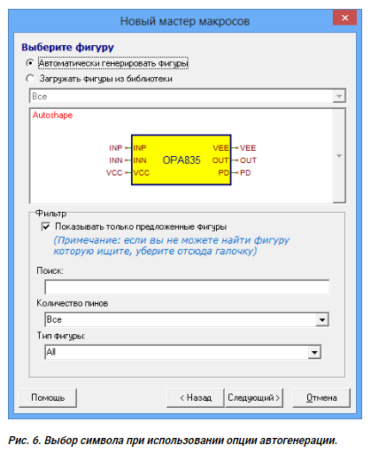
Щелкните по кнопке Следующий>, позволяющей пользователю сохранить укомплектованную макромодель TINA9-TI в локальной директории.
В этом примере предопределенное имя OPA835.TSM.
2.2. Загрузка фигуры из библиотеки
Если определена эта опция, тогда символ может выбрать из внутренних библиотек символов TINA. Это удобно для общих макросов со стандартными выводами, как 5и или 6и-выводные операционные усилители. Рис. 7, рис. 8 и рис. 9 показывают шаги после выбора этой опции.
Рис. 7 показывает всплывающее окно для этого примера. TINA идентифицировала макрос как шестивыводное устройство и выбрала кандидата в символ из своих внутренних библиотек. Щелкнув по стрелке справа от символа, вы увидите других кандидатов, как показано на рис. 8.

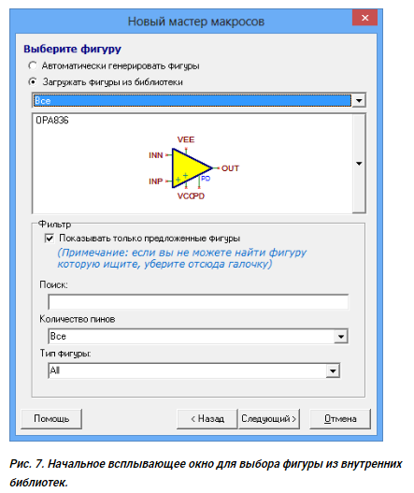

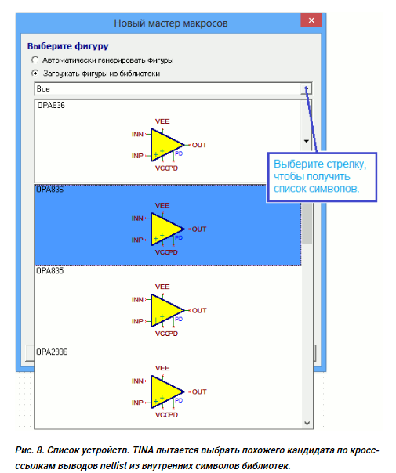

Если подходящий символ не появился, попробуйте снять флажок в поле Показывать только предложенные фигуры, как показано на рис. 9. Для данного примера этим расширяется список отображаемых символов с 50 до 200.
Если список слишком длинный для быстрого поиска, установите флажок Показывать только предложенные фигуры и выделите единственный символ в библиотеке в верхнем поле, как показано на рис. 10 и 11.
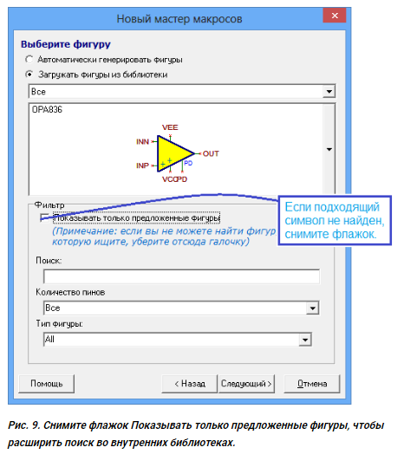

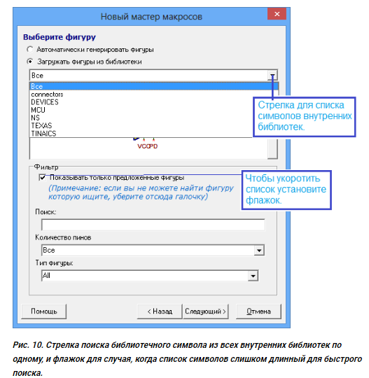

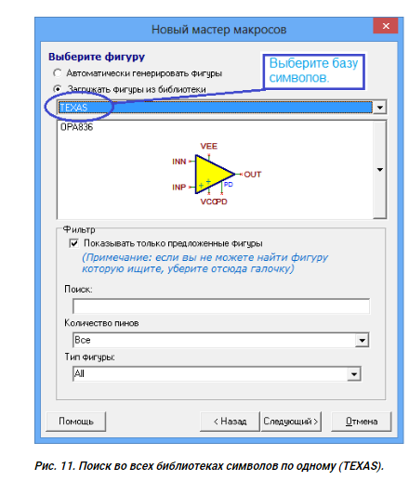

После выбора предопределенного или библиотечного символа, щелкните по кнопке Следующий>. Следующее окно позволит вам изменить кросс-ссылочную привязку выводов символа к выводам подсхемы (netlist), как показано на рис. 12. Netlist, показанный в нижнем окне с записью подсхемы, появится с выводами, помеченными синим шрифтом. Рисунок на верхней диаграмме показывает догадку помощника редактирования макроса по связи выводов между символом и подсхемой netlist (выбранной на рис. 5).

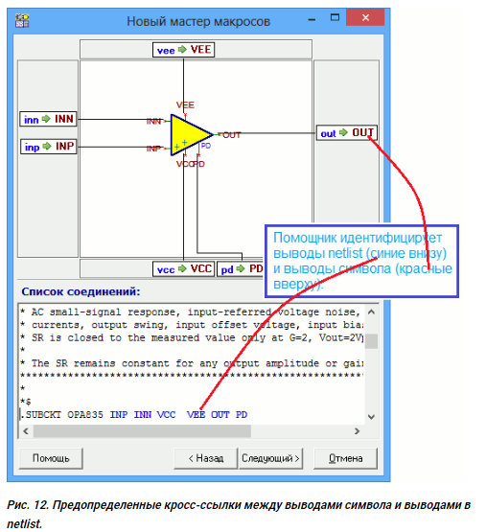

Если какие-то связи выводов нужно изменить, это можно сделать щелчком по ним и перетаскиванием отдельных белых окошек (показывающих преобразование вывод-к-выводу) в новое место. Выделение окошек часто становится причиной их перемещения к нижнему краю рисунка, как показано на рис. 13. Из этого положения окошки могут перетаскиваться и сбрасываться к красным контактным точкам на выводах символа, создавая новую связь выводов.
После завершения любых изменений нажмите кнопку Следующий> и сохраните TSM файл в локальной директории, чтобы укомплектовать макрос.

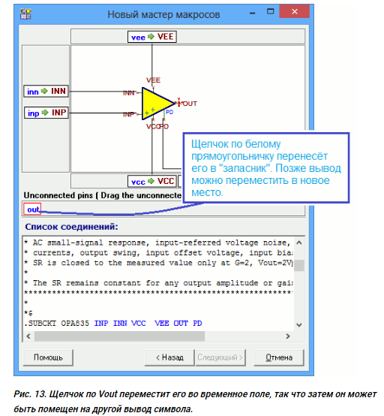

2.3. Размещение образца новой макромодели в редакторе схем TINA-TI
После того, как новый файл макромодели (*.TSM) был создан и сохранен, макромодель может быть установлена (помещена) в схему через меню Вставить/Макроэлемент (см. рис. 14.). Затем, перемещаясь к директории, содержащей файл макромодели, выберите нужный файл макромодели (OPA830.TSM в данном примере) и нажмите кнопку Открыть. Окно закроется, а курсор мышки покажет контур автоматически сгенерированной фигуры. Левым щелчком мышки, когда курсор достиг нужного места на схеме, откроются окно и фигура, как показано на рис. 15.

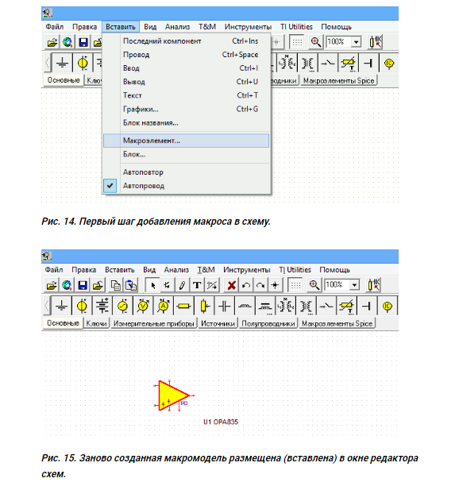

Завершите схему добавлением и соединением остальных компонентов и запуском нужной симуляции.
Пример завершения работы со схемой и окно вывода результата анализа переходного процесса показаны ниже на рис. 16.

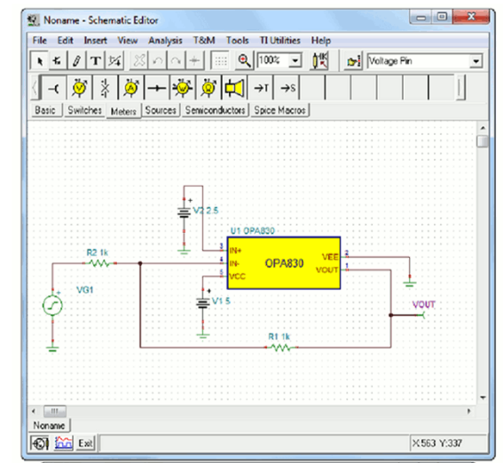

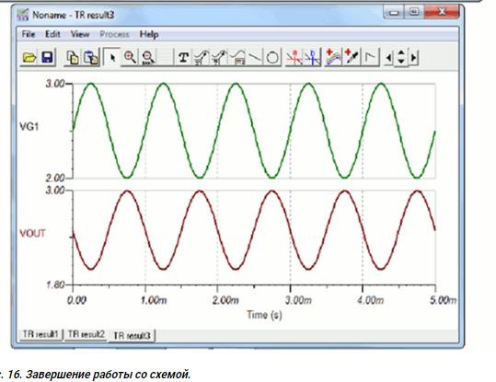

Рисунок 16 показывает макромодель, дополнительные компоненты и окно вывода графики, показывающее выходной сигнал симуляции переходного процесса.
Просмотр netlist, если он не зашифрован, возможен с помощью обозревателя netlist макромодели в TINA. Чтобы это сделать, щелкните правой клавишей мышки по символу макромодели и выберите Войти в подсхему во всплывающем меню. Откроется окно обозревателя netlist в приложении TINA, как показано на рис. 17. Схему все еще можно увидеть, выбрав подходящую закладку в нижнем левом углу рабочего окна TINA. Чтобы закрыть обозреватель netlist, выберите пункт меню Файл/Закрыть.

Если netlist зашифрован, его невозможно просмотреть ни в TINA, ни в другом текстовом редакторе. В качестве примера на рис. 18 показан просмотр netlist макромодели TPS6300. Если Spice netlist зашифрован и не может импортироваться непосредственно в TINA, пожалуйста, обратитесь на форум E2E/Simulation and Models за помощью.

- Друзья я эту процедуру делал по другому еще более легкому пути. установил еще программу TINA wer 7 та которая разблокируеться ключиком и все сможешь на ней работать неогранично (если устраивает англ. интерфейс даже если ее удалить то этот ключик прописываеться в регистре компы и при повторной установке ключ не спрашивает) 1--открываю TINA7-- открываю новый лист--устанавливаю на него то чего нет в TINA-TI мне так как я специализируюсь на цифр. моделирование установил шифратор десятичный в двоичный, логические индикаторы АЦП(в семерке они виртуальные,но точные) ну и много чего еще. подписываю лист----дополнение. 2-- сохранить как----сохраняю на раб. столе. закрываю TINA7 3-- открываю "мой компьютер" в нем "локальный диск С" в нем программу файлов- в ней в папке Design Soft находиться прога TINA-TI. 4--открываем программу находим папку Exampies открываем ее копируем то что на рабочем столе --дополнение. ВСЕ Вот таким макаром я и сделал себе программу. некоторые инструменты могут не работать в TINA-TI которые ставил я все работает, скажу сразу операционники не переносил ну это надо эксперементировать Получаються вот такие допалнения. с уважением BERKY

Для добавления модели или библиотеки элементов из LTspice (.lib или .sub) в программу симуляции схем TINA / TINA-TI, используйте встроенный Мастер новых макросов. Формат SPICE-файлов в большинстве случаев совместим, но требует правильного создания графического компонента. [1]
Порядок импорта файла .lib в TINA
- Откройте программу TINA.
- Перейдите в верхнее меню Tools (Инструменты).
- Выберите пункт New Macro Wizard (Мастер нового макроса).
- Нажмите From File (Из файла) и укажите путь к вашему файлу .lib или .sub.
- Программа автоматически преобразует код в макрос с расширением .TSM, содержащий схему и контакты.
- Сохраните полученный макрос и разместите его на рабочем поле схемы. [1]
Важные правила и ограничения
- Синтаксис: Убедитесь, что внутри файла .lib описание элемента заключено в директивы .SUBCKT ... .ENDS. Одиночные строки .MODEL иногда требуют ручного обрамления в подцепочку для корректного создания выводов макроса в TINA. [1]
- Шифрование: Некоторые современные зашифрованные модели из коммерческих библиотек могут не поддерживаться движком TINA, если они написаны строго под специфический синтаксис стороннего софта.
---------------------------------------------------------
Библиотеки TINA-TI содержат тысячи SPICE-моделей пассивных и активных компонентов, включая широкий спектр продукции Texas Instruments (операционные усилители, регуляторы напряжения, АЦП, ЦАП и контроллеры питания), а также стандартные полупроводники и цифровые блоки. [1, 2, 3, 4, 5]
Состав и источники библиотек
- Встроенная база: Содержит базовые аналоговые, цифровые и смешанные компоненты, а также макросы полупроводниковых приборов. [1, 2]
- Обновления от TI: Программа регулярно дополняется новыми моделями схем управления питанием и цепочек сигналов через внутренние обновления. [1]
- Импорт сторонних моделей: Пользователи могут добавлять собственные компоненты, загружая стандартные SPICE-файлы (в формате .cir или .lib) или импортируя SPICE Netlist. [1, 2]
Как добавить новую модель в TINA-TI
- Скачайте SPICE-модель нужного компонента (например, с сайта производителя или стороннего ресурса).
- В программе выберите пункт меню для создания или импорта макроса (New Macro или Import Spice Netlist).
- Укажите файл модели и назначьте ей графический символ, после чего элемент появится в пользовательской библиотеке программы для использования в схемах. [1]

В TINA и TINA-TI ошибка «.LIB не допускается в подсхеме» означает, что оператор команды .lib вложен в блок .subckt ... .ends. Синтаксис SPICE не позволяет использовать команды включения библиотек внутри определения подсхемы. Команда .lib всегда должна находиться в основном списке соединений верхнего уровня или в тексте схемы.

Как исправить ошибку
Откройте файл/макрос Spice: щелкните правой кнопкой мыши по проблемному компоненту в TINA, выберите «Ввести макрос» или откройте файл .lib/.cir в обычном текстовом редакторе, например в «Блокноте».
Найдите строку .LIB: найдите строку, в которой указан оператор .LIB или .INC.
Переместите строку .LIB: вырежьте ее и вставьте в самый верх или низ файла, за пределы блоков .subckt и .ends.
Сохраните и повторно импортируйте: если это внешний файл, сохраните отредактированный текстовый файл и повторно импортируйте его с помощью мастера создания новых макросов TINA-TI.
Распространенные причины и нюансы
Вложенные модели от сторонних производителей: некоторые незашифрованные модели PSpice от сторонних производителей некорректно объединяют библиотеки зависимостей с основной оболочкой устройства.
Несколько подсхем:
убедитесь, что при объединении моделей вы случайно не вставили один файл .lib непосредственно в текстовое тело другого компонента.
Альтернативный способ подключения:
если файл вызывает другую подмодель, измените внутренние вызовы .lib на отдельные подключения верхнего уровня в параметрах анализа TINA.Посмотрите это обучающее видео, в котором показано, как правильно форматировать и импортировать подсхемы SPICE в TINA:

Ошибка «Недопустимый элемент синтаксиса» при попытке использовать такое выражение, как print v(N002), возникает из-за того, что внутренний интерпретатор постоянного, переменного и переходного тока TINA или программа чтения списка соединений не распознают ключевое слово print или функцию format v(...) в данном текстовом контексте.
Если вы используете интерпретатор TINA (окно редактора / калькулятор), встроенный интерпретатор TINA не использует слово print для отображения напряжений на узлах. Он вычисляет и присваивает значения напрямую, используя двоеточие и знак равенства (:= или =), и отображает результаты в скобках.
Incorrect • print v(N002)
• Correct Syntax:
text
V_N002 := V(N002)
(Alternatively, just reference the node voltage directly or use TINA's analysis menu options like Analysis > DC Analysis > Nodal Voltages to view voltages on the schematic directly). [1]

Если вы пишете собственный список соединений SPICE или макрос .FUNC, TINA ожидает увидеть стандартный синтаксис SPICE. Команда print — это управляющая команда PSpice/HSPICE (.print), а не встроенный элемент, и ссылки на узлы внутри функций или управляющих блоков должны быть оформлены в строгом соответствии со стандартами SPICE, без произвольных текстовых оберток. Проверьте, не включили ли вы случайно оператор print() в стиле Python в список соединений SPICE, текстовый блок или при импорте модели. В списках соединений SPICE нет поддержки print. Если вы хотите построить график или вывести на печать значение узла N002 во время переходного или постоянного анализа, удалите строку print и воспользуйтесь меню графического вывода TINA: перейдите в верхнюю строку меню. Выберите «Анализ». Выберите нужный тип анализа (переходный, постоянный или переменный). Используйте датчики напряжения и тока в редакторе схем, чтобы автоматически фиксировать значения напряжения на узлах, а не вводить их вручную.

Чтобы отобразить или скрыть определенные формы сигналов и кривые анализа в программе TINA (Программное обеспечение для моделирования цепей), откройте окно результатов моделирования, перейдите в верхнее меню, выберите "Просмотр" и нажмите "Показать/скрыть кривые"… чтобы открыть диалоговое окно выбора.Шаги по управлению кривыми Откройте окно диаграммы: Запустите анализ (например, анализ переходных процессов или переменного тока), чтобы окно диаграммы формы сигнала было активным.Откройте меню: Нажмите "Просмотр" в строке меню окна диаграммы.Выберите параметр: Выберите "Показать/скрыть кривые".…Переключение флажков: установите или снимите флажки с напряжений, токов или меток узлов, которые вы хотите отобразить или скрыть.Выберите на схеме: В качестве альтернативы, нажмите непосредственно на компоненты или пронумерованные желтые метки напряжения узлов в главном окне схемы, чтобы переключить их.Автоматическое масштабирование: при необходимости измените масштаб вашего графика,

Чтобы показать форму сигнала в узле схемы в программе TINA (или TINA-TI), запустите Анализ переходных процессов (Transient Analysis) через верхнее меню Analysis (Анализ) -> Transient... (Переходные процессы), затем кликните курсором-щупом по нужному узлу схемы, когда откроется окно графика.
Пошаговый порядок действий
- Откройте меню анализа: В верхней панели выберите Analysis -> Transient....
- Настройте параметры: Задайте время начала и окончания симуляции (Start/End time) и нажмите OK. Откроется окно с результатами (Диаграмма).
- Выберите узел для отображения:
  - Если график не появился автоматически, наведите курсор мыши на нужный проводник (узел) в окне редактора схем — курсор примет вид измерительного щупа (Voltage Pin / Probe).
  - Щелкните левой кнопкой мыши по этому узлу, и его осциллограмма добавится в окно диаграммы.
- Используйте инструмент Voltage Pin (дополнительно): Вы можете заранее разместить компонент «Вывод напряжения» (Voltage Pin / Метка потенциала) из панели инструментов на нужный узел, чтобы программа автоматически выводила его график при каждом новом запуске анализа
----------------------------------------------------------------------------------
Чтобы посмотреть форму сигнала в нужном узле схемы из файла с описанием .cir (SPICE-сетлиста) в программе TINA, откройте файл через меню Файл \(\rightarrow \) Открыть, запустите расчет переходных процессов (Analysis \(\rightarrow \) Transient...), кликните мышкой по требуемому узлу схемы или добавьте график напряжения/тока через меню выбора кривых. [1, 2]
Порядок действий
- Откройте .cir файл в программе TINA-TI.
- Перейдите в верхнее меню: Analysis (Анализ).
- Выберите пункт Transient... (Анализ переходных процессов).
- Настройте время симуляции (End display time) и нажмите OK.
- В появившемся окне диаграммы появится график. Если нужный узел не отобразился автоматически, щелкните по нему на схеме инструментом вольтметра или выберите его имя в настройках графика (Add curve)
------------------------------------------------------------------------------------------------------------------------------------------------------------------------------------------

В программе TINA и её варианте TINA-TI для отображения графика напряжения в конкретном узле при анализе (.cir / SPICE-описание) используют стандартную команду .print или .plot, либо устанавливают виртуальный измерительный прибор (вольтметр или метку напряжения) прямо на схеме. [1]
Добавьте в тело файла .cir (внутрь описания схемы перед строкой .end) директиву анализа переходных процессов (.tran) и вывода данных для нужного узла:
spice
.tran 1u 10m
.print tran v(node_name)
// Или для графического вывода в некоторых диалектах:
.plot tran v(node_name)

(Где node_name — это цифровое или текстовое имя заданного узла, а v() — функция напряжения).
Порядок действий и правила оформления
- Имя узла: Узнать или задать имя узла можно в самом текстовом файле .cir, где соединения элементов перечисляются через номера или метки узлов (например, узел 1, out и т. д.).
- • Использование графических датчиков: Если вы работаете в графическом редакторе TINA Design Suite, проще установить из меню инструментов элемент вольтметра/метку потенциала и задать ему имя (например, Vout), а для разделения графиков использовать суффикс: Vout:1. [1]
- • Запуск анализа: Откройте файл .cir через меню File -> Open и запустите соответствующий вид расчёта (Analysis -> Transient).
----------------------------------------------------------------------------------
You can use a current arrow or amp meter to measure current. The waveform will be plotted in the diagram window. You can also use the Separate Curves option to aut...

В SPICE-описании (.cir файле) нет физического прибора «вольтметр». Напряжение измеряется с помощью команд вывода (например, .print, .plot) между нужными узлами схемы либо через задание фиктивного источника напряжения (амперметра) или контрольных точек.
Как измерить напряжение в .cir файле
- Задайте узлы схемы номерами или именами (например, узел 1 и узел 0 для земли).
- Добавьте команду анализа и вывод напряжения: .tran (переходные процессы), .ac (частотный анализ) или .op (режим по постоянному току).
- Используйте синтаксис разности потенциалов V(узел1, узел2) или просто V(узел), если второй узел — общий (0).
Примеры команд для .cir файла
- Анализ рабочей точки (постоянный ток):
text
.op
.print op V(3) V(2, 1)
- Анализ переходных процессов (осциллограф/вольтметр во времени):
text
.tran 1u 1m
.plot tran V(out)
- Частотный анализ:
text
.ac dec 10 1k 1Meg
.print ac VM(out) VP(out)
(где VM — амплитуда, VP — фаза напряжения)
----------------------------------------------------------------------------------------------

Использование внешних SPICE-библиотек и макромоделей в схемотехническом симуляторе TINA / TINA-TI выполняется через встроенный инструмент NewMacroWizard. Скачайте файл модели (обычно с расширением .cir, .lib или .mod) с сайта производителя, откройте пункт меню Tools ->NewMacroWizard и укажите путь к этому файлу для создания нового компонента. [1, 2, 3]
Порядокдобавлениявнешнеймодели
- Скачивание: Найдите и сохраните незашифрованную SPICE-модель нужного элемента (например, диода или микросхемы) на диск компьютера.
- Мастер макросов:В программе выберите раздел меню Tools (Инструменты) и запустите NewMacroWizard.
- Имя компонента: Задайте желаемое имя будущего макроса в поле ввода.
- Путь к файлу: Переключите настройку источника на Fromfile (Из файла) и
- •выберите скачанный файл с расширением .cir, .lib или .mod.
- •Генерация символа: Нажмите Next, используйте опцию автоматического создания графического условного обозначения (Auto generate shape).
- •Сохранение: Сохраните готовый макрос (рекомендуется в категории User Macros), после чего его можно вставлять на схему командой Insert macro. [1, 2, 3, 4, 5, 6]
Как использовать Мастер макросов
- Откройте программу TINA-TI или полную версию TINA Design Suite.
- Перейдите в верхнее меню: Инструменты (Tools) -> Мастер новых макроэлементов (New Macro Wizard).
- Задайте имя будущего макроса.
- Укажите путь к файлу с SPICE-описанием (файлу модели с расширением .lib, .cir или аналогичным).
- Настройте графическое представление (символ) и порядок выводов (контактов) компонента.
- Сохраните созданный элемент в личную или общую библиотеку для использования в схемном редакторе. [1, 2, 3, 4, 5]

-------------------------------------------------------------------------------------------------------------
Для копирования элемента (компонента) в схематическом редакторе TINA выделите нужный элемент щелчком мыши, нажмите стандартную комбинацию клавиш Ctrl + C (для копирования), а затем Ctrl + V (для вставки). [1]
Порядок действий
- Выберите инструмент выбора/перемещения компонентов на панели.
- Кликните по нужному элементу левой кнопкой мыши.
- Нажмите Ctrl + C.
- Нажмите Ctrl + V, чтобы вставить копию на рабочее поле.
- Поверните элемент при необходимости клавишей Ctrl + R перед размещением. [1]
----------------------------------------------------------------------------------------------------------
Для включения SPICE-файла с расширением .cir (таблицы соединений или макромодели) в проект в программе TINA / TINA-TI используется мастер создания макросов. Этот файл добавляется как компонент-макрос, который затем можно разместить на электрической схеме. [1, 2, 3]
Порядок импорта .cir файла в проект
- Откройте программу TINA.
- В верхнем меню выберите Tools (Инструменты) -> New Macro Wizard (Мастер нового макроса).
- В поле имени введите название будущего компонента (например, имя вашей микросхемы или транзистора).
- В поле файла нажмите на иконку обзора (папку) и найдите на диске ваш .cir файл.
- Нажмите Next (Далее) для проверки синтаксиса и компиляции схемы.
- Настройте графическое узие (символ) компонента: выберите автогенерацию прямоугольного корпуса или подберите готовый символ из библиотеки TINA.
- Сохраните созданный макрос (с расширением .TSM).
- Перейдите к вашему проекту со схемой, выберите в меню пункт вставки макроса/компонента и разместите новый элемент на рабочем поле.
------------------------------------------------------------------------------------------------------------------
TINACloud является "облачной" версией популярного программного обеспечения моделирования схем Tina, которую теперь можно запустить в браузере без установки из любой точки мира.

Импортирование Spice моделей. Создайте новые TINA компоненты из любой Spice подсхемы, будь то созданной вами, загруженной из интернета, полученной на CD производителя или из части схемы, превращенной в подсхему. TINA автоматически изобразит эти подсхемы в виде прямоугольного блока, но вы можете создать любую фигуру, которая вам нравится с помощью Редактора Знаков блок-схем TINA. Вы можете также использовать программу извлечения параметров TINA для расчета параметров модели из каталога или измеренных данных, а затем добавить новые устройства в каталог

